

Познавательно-исследовательский
проект
в старшей группе
Тема: «Увлекательная гидропоника»

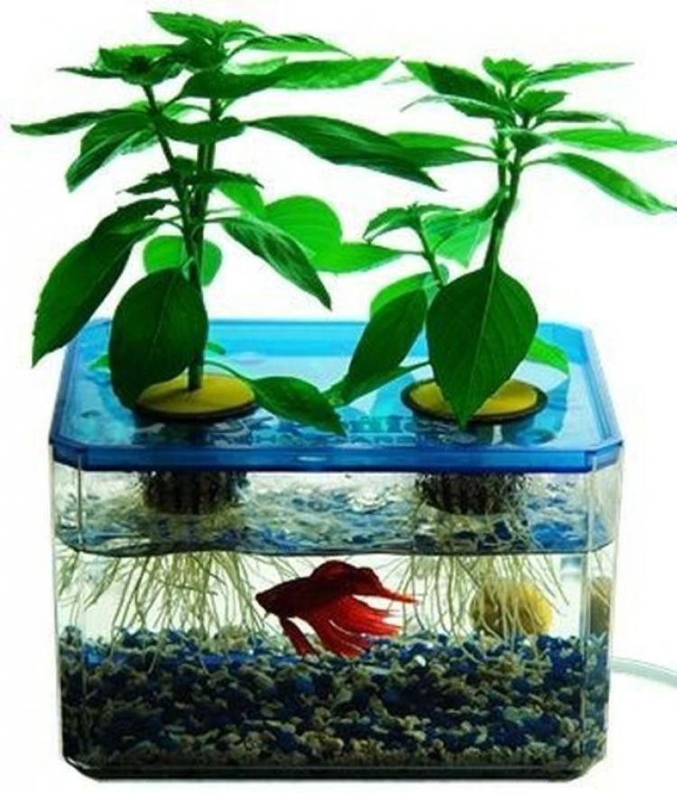

Воспитатель: Загирова Р.А.

Тарко- Сале

2024 г.

Актуальность.
Мы живём в Ямало-Ненецком автономном округе.
Климат определяется наличием многолетней мерзлоты, близостью холодного Карского моря, обилием заливов, рек, болот и озер. Климат характеризуется длительной, холодной и суровой зимой с сильными бурями, морозами и частыми метелями, малым количеством солнечных дней, очень коротким летом. В природе произрастают те растения, которые приспособились к таким погодным условиям. При озеленении города, подбираются такие виды растений, которые и морозоустойчивы и нетребовательны к составу почвы, создавая газоны, применяется перегнивший торф.
Лето балует нас недолго, яркая зелень распустившейся листвы, пестрота клумб быстро сменяются серыми красками, а уж о свежих овощах и зелени на столе приходится только мечтать. В магазинах можно приобрести помидоры из Турции, которые уже красные, но они безвкусные; огурцы, вроде свежие, но при прикосновении к ним, превращаются в слизь; зелень, которая ничем не пахнет. Такие продукты полностью лишены витаминов и не принесут пользы нашему организму. Так что же делать? Можно ли самим вырастить полезные и качественные продукты?
Выращивать овощные культуры на подоконнике, садоводам-огородникам надо будет решить ряд непростых вопросов, а именно:
- Как решить проблему с недостатком освещения, особенно в зимние дни?
- Какую лампу выбрать для освещения?
- Где найти хорошую почву? Потому что магазинный грунт бывает не всегда хорошего качества.
- Как добиться оптимальной влажности для растений, которые находятся рядом с горячими батареями?
- Как обеспечить ежедневный уход и полив?
- Найти специальные семена для дома, которые максимально устойчивые к неблагоприятным условиям.
- Правильно подготовить семена к посеву (для хорошего результата недостаточно просто положить семечко в почву).
- Как защищать овощи на подоконнике от разницы температур (это губительно для растений)?
Изучив литературу, мы пришли к выводу, что такой способ есть! Это гидропонный способ выращивания растений.

- Место проведения: г. Тарко- Сале, МБДОУ «ДС» «Белочка»г.Тарко-Сале.
- Продолжительность проекта: долгосрочный, с ноября 2024г. по октябрь 2025 г.
- Участники проекта: воспитанники старшей группы, педагоги, родители.
- Вид проекта: познавательно - исследовательский.

Цель проекта:
- Сформировать у детей интерес к опытной и исследовательской деятельности по выращиванию культурных растений методом гидропонного выращивания растений.
- Сформировать у детей интерес к науке и стимулировать естественное желание наблюдать и экспериментировать.
- Создать условия для формирования у детей старшего дошкольного возраста готовности самостоятельно изучать окружающий мир, решать задачи гуманного взаимодействия с природой в процессе исследовательской деятельности.
- Познакомить детей с понятием «гидропоника», историей возникновения гидропоники и ее применением в наши дни.
- Вырастить растения в искусственных питательных средах с использованием различных субстратов.

Гипотеза: если выращивать пищевую зелень и овощи методом гидропоники, то можно получить хороший урожай, более продуктивный и за короткое время, позволяющий обеспечивать нас витаминами круглый год.

Задачи проекта:
Для детей:
- расширить знания детей о культурных растениях;
- продолжить знакомить с особенностями выращивания культурных растений;
- обобщать представление о необходимости света, тепла, влаги и питательных веществ для роста растений;
- развивать чувство ответственности за благополучное состояние растений;
- продолжать развивать наблюдательность – умение замечать изменения в росте растений, связывать их с условиями, в которых они находятся, правильно отражать наблюдения в рисунках, схемах;
- воспитывать уважение к труду, бережное отношение к его результатам.

Для родителей:
- повышение уровня экологического сознания;
- выполнение домашнего задания: выращивание в домашних условиях лука, способом гидропоники.

Для педагогов:
- организовать условия для познавательно - интеллектуального развития детей, их личностного роста;
- осуществлять активное сотрудничество с родителями в процессе проекта, включать родителей в процесс экологического воспитания дошкольников.

Ожидаемые результаты проекта:

Для воспитателей:
- повышение теоретического уровня;
- внедрение инновационных технологий, современных форм и методов работы по познавательно - исследовательской деятельности,
- личностный и профессиональный рост.

Для детей:
- углубление знаний о культурных растениях, способах их выращивания (если все требования к гидропонным установкам соблюдены правильно, то выращенная зелень и другие растения вырастут крепкими, красивыми и получат все необходимые питательные вещества.).

Для родителей:
- повышение компетенции родителей по экологическому образованию дошкольников.
План реализации
Первый этап – подготовительный
Данный этап направлен на реализацию двух направлений: методическое оснащение и мотивация детей и родителей к предстоящей деятельности. Беседы с детьми (выявление уровня знаний о растениях, их росте); составление плана работы над проектом; сбор материала, необходимого для реализации проекта; создание развивающей среды, подбор игр и оборудования по теме проекта. Проведение опроса родителей воспитанников, выявление уровня компетенции по данной теме.
Знакомство с почвой. Изучение что существует способ выращивания растений на искусственных средах без почвы.

Второй этап – основной, организационно - практический
- Взаимодействие с детьми
Ноябрь:
- Мини-проект: «Зеленое счастье».
- Беседы: «Что такое гидропоника» «Посадка лука»,
- Чтение художественной литературы: русская народная сказка «Вершки и корешки»
- Отгадывание загадок «Загадки с грядки»,
- Лепка из пластилина «Лук»
- Опыт «Посадим лук, салат и базилик – будет урожай велик!»
- Знакомство с «Чудо-грядкой»
- Показ презентации «Методы выращивания растений. Что такое гидропоника». «Лук от семи недуг».
- Разучивание пословиц, загадок, поговорок о растениях.
- Рассматривание иллюстраций с изображением овощей (сравнить по цвету, форме, вкусу)
- Дидактические игры «Найди растение по названию», «Дары природы», «Подбери по форме и цвету»,
- Просмотр мультфильма о растениях: «Вершки и корешки»
- Трудовые поручения: уход за растениями в биолаборатории
- Наблюдения за прорастанием лука и семян с отметкой в альбоме наблюдений
- Оформление альбома наблюдений
- НОД: «Чиполлино в гостях у детей»

Декабрь
- Мини-проект «Микрозелень».
- Беседа «Что такое микрозелень?»,
- Совместная деятельность «Комплексное удобрение для Чудо-грядки»
- Чтение художественной литературы: Д.Родари «Приключения Чиполлино»
- Разучивание пословиц, загадок, поговорок о растениях.
- Рассматривание иллюстраций с изображением растений.
- Дидактические игры «Узнай на вкус», «Узнай по описанию», «Угадай, что в руке», «Вопрос –ответ»;
- Просмотр мультфильма о растениях: «Петушок и бобовое зернышко».
- Трудовые поручения: уход за растениями в биолаборатории.
- Опыт «Проращивание микрозелени»
- Ч,Х,Л, «Пых», «Огород бабы Фёклы»,
- Наблюдение за ростом и развитием растений произрастающих в установке гидропоники.
- Ведение календаря.
- НОД

Январь:
- Мини-проект «Овощи».
- Беседа: «Можно ли овощи растить на подоконнике»
- Опыт «Можно ли из остатков овощей вырасти овощи»
- Разучивание пословиц, загадок, поговорок о растениях.
- Рассматривание иллюстраций с изображением овощей (сравнить по цвету, форме, вкусу)
- Дидактические игры«Собери растение», «Чей листок»,
- Ч.Х.Л. «Вершки и корешки», «Репка»
- Просмотр презентации: «Культурные растения»
- Трудовые поручения: уход за растениями в биолаборатории
- Наблюдение за ростом и развитием растений произрастающих в установке гидропоники.
- Ведение календаря.
- НОД

Февраль:
- Мини-проект «Рассада».
- Беседа: «Что вырастет из семечка».
- Дидактические игры «Найди растение по названию», «Дары природы»
- Разучивание пословиц, загадок, поговорок о растениях.
- Рассматривание иллюстраций с изображением
- Трудовые поручения: уход за растениями в биолаборатории
- Просмотр презентации: «Как растут овощи?»
- Наблюдение за ростом и развитием растений произрастающих в установке гидропоники.
- Ч.Х.Л. «Спор овощей» - сказки, «Овощи» - стихи.
- Ведение календаря.

Март:
- Мини-проект «Посадка рассады».
- Беседа: «Эта волшебница вода».
- Разучивание пословиц, загадок, поговорок о растениях.
- Рассматривание иллюстраций с изображением
- Опыт «Попейте цветочки разноцветной водички»
- Дидактические игры «Дары природы», «Подбери по форме и цвету»
- Просмотр презентации: «Культурные растения»
- Ч.Х.Л. экологические сказки А. Лопатиной и М. Скребцовой
- Опыт «Воздух, свет, вода, тепло - чтоб растение росло!»
- Разучивание пословиц, загадок, поговорок о растениях.
- Трудовые поручения: уход за растениями в биолаборатории
- Наблюдение за ростом и развитием растений произрастающих в установке гидропоники.
- Ведение календаря.

Апрель:
- Проект «От семечка к растению»
- Беседа: «Витамины для детей», «Полезная пища»
- Разучивание пословиц, загадок, поговорок о растениях.
- Рассматривание иллюстраций с изображением
- Дидактические игры: «Вершки корешки», «Что в корзинку мы берем».
- Просмотр презентации: «Выращивания комнатных растений»
- Отгадывание загадок «Загадки с грядки»,
- Опыт: «Свойства воды»
- Разучивание пословиц, загадок, поговорок о растениях.
- Трудовые поручения: уход за растениями в биолаборатории
- Наблюдение за ростом и развитием растений произрастающих в установке гидропоники.
- Ведение календаря.

Май:
- Проект «От цветка к овощу».
- Беседа «Что вы знаете о растениях?» «Чем растения питаются?»
- Разучивание пословиц, загадок, поговорок о растениях.
- Рассматривание иллюстраций с изображением овощей
- Просмотр презентации: «Выращивания овощных культур»
- Дидактические игры: «Четвертый лишний», «Кто скорее соберет»
- Трудовые поручения: уход за растениями в биолаборатории
- Наблюдение за ростом и развитием растений произрастающих в установке гидропоники.
- Опыт: «Можно ли пить талую воду?»
- Ведение календаря.

Июнь:
- Проект «Первый урожай».
- Беседа «Как растения питаются?»
- Разучивание пословиц, загадок, поговорок о растениях.
- Рассматривание иллюстраций с изображением
- Опыт: «Глина, песок и вода»
- Дидактические игры: «Найди своё дерево», «Что сажают в огороде».
- Просмотр презентации: «Гидрапоника для улучшения качества продуктов»
- Ч.Х.Л. Софья Прокофьева «Про маленький дубок»
- Трудовые поручения: уход за растениями в биолаборатории
- Наблюдение за ростом и развитием растений произрастающих в установке гидропоники.
- Ведение календаря.

Июль:
- Беседа «Живые витамины»
- Разучивание пословиц, загадок, поговорок о растениях.
- Рассматривание иллюстраций с изображением
- Опыт: «Чудесный мешочек»
- Просмотр презентации: «Чудеса на грядках»
- Ч.Х.Л. белорусская народная сказка "Легкий хлеб"
- Дидактические игры: «Польза – вред», «Чудесный мешочек»
- Отгадывание загадок «Загадки с грядки»,
- Разучивание пословиц, загадок, поговорок о растениях.
- Трудовые поручения: уход за растениями в биолаборатории
- Наблюдение за ростом и развитием растений произрастающих в установке гидропоники.
- Ведение календаря.

Август:
- Беседа: «Как растения питаются?»
- Разучивание пословиц, загадок, поговорок о растениях.
- Рассматривание иллюстраций с изображением
- Опыт: «Что любят растения?»
- Просмотр презентации: «Цветочный рай»
- Ч.Х.Л. Сказка-быль Андрея Платонова "Неизвестный цветок"
- Дидактические игры: «Угадай растение по описанию», «Садовник».
- Трудовые поручения: уход за растениями в биолаборатории
- Наблюдение за ростом и развитием растений произрастающих в установке гидропоники.
- Ведение календаря.

Сентябрь:
- Беседа: «Чем растения питаются?»
- Разучивание пословиц, загадок, поговорок о растениях.
- Рассматривание иллюстраций с изображением
- Опыт: «Легкий — тяжелый»
- Просмотр презентации: «Урожай»
- Трудовые поручения: уход за растениями в биолаборатории
- Дидактические игра: «Представь себе, что ты паучок»
- Наблюдение за ростом и развитием растений произрастающих в установке гидропоники.
- Ведение календаря.

Октябрь:
- Беседа: «Что вы знает о растениях?»
- Разучивание пословиц, загадок, поговорок о растениях.
- Рассматривание иллюстраций с изображением
- Опыт: «Тепло — холодно»
- Просмотр презентации: «Заготовки»
- Ч.Х.Л. Анна Саксе «Сказки о цветах»
- Дидактические игры: «Экологи», « По муравьиной тропе».
- Трудовые поручения: уход за растениями в биолаборатории
- Наблюдение за ростом и развитием растений произрастающих в установке гидропоники.
- Ведение календаря.
- Взаимодействие с родителями
- Консультация на тему: «Роль семьи в развитии познавательной активности дошкольников».
- Консультация на тему: Совместное с детьми выращивание в домашних условиях лука, способом гидропоники.
- Консультация на тему: «Огород вместе с ребенком»
- Консультация на тему: «Маленький садовник.
- Консультация на тему: «Детский огород»
- Консультация на тему: «Огород на подоконнике»
- Консультация на тему: «Соберем- ка вместе урожай»
- Консультация на тему: «Сажаем растения с ребёнком»
- Выполнение совместно с родителями творческих работ (рисунки, поделки) согласно тематике проекта. Развивать творческие способности, умение работать совместно со взрослыми.
Третий этап - заключительный
- Публичное представление продукта совместной деятельности.
- Подведение итогов реализации проекта.
- Оформление календаря роста растений.
- Презентация проекта.

Заключение. Выводы.
Проект позволил организовать такую деятельность с детьми, в процессе которой они сами делали «открытия», узнавали что-то новое и использовали полученные знания и умения для решения задач, развивали самостоятельность и коммуникативные умения.
Использование игровых приёмов и ситуаций, наглядных материалов и инструментов способствовало побуждению воспитанников к деятельности, развитию у них творческих способностей и воображения, познавательного интереса, продуктивному сотрудничеству с другими детьми, появлению практических навыков.
В процессе проекта в группе была создана творческо-исследовательская образовательная среда, которая позволила детям проявлять самостоятельность, наблюдательность, применять навыки и умения, выполнять совместные действия с другими воспитанниками.
Во время работы над проектом для предупреждения утомляемости и перегрузки применялись элементы здоровьесберегающих технологий: проведение физкультминуток в процессе совместной деятельности по проведению опытов и экспериментов, гимнастика для глаз после просмотра презентаций, проговаривание стихов с движением, минутки релаксации и др.
Информационно-коммуникационные технологии активизируют творческий потенциал учащихся; способствует развитию логики, внимания, речи, повышению качества знаний; формированию умения пользоваться информацией, выбирать из нее необходимое для принятия решения, работать со всеми видами информации.
Дети активно участвуют в практической деятельности. Опытным путем увидели, что растения могут расти не только в земле. Познакомились с методом выращивания растений – гидропоникой, поняли, что этот метод можно с успехом использовать при выращивании растений в домашних условиях. Дети с удовольствием ухаживают за «Чудо-грядкой» и с радостью несут выращенную зелень домой.

Используемая литература:
- Познание мира растений: занятия с детьми 4-7 лет / авт. – сост. М. Н. Сигимова. – Волгоград: Учитель, 2009. – 251 с.
- Горькова Л.Г. Сценарии занятий по экологическому воспитанию: Средняя, старшая, подготовительная группы / Л.Г. Горькова, А.В. Кочергина, Л.А. Обухова. – М.: ВАКО, 2010. – 240 с. – (Дошкольники: учим, развиваем, воспитываем).

Используемые Интернет-ресурсы:
  - Опытно-экспериментальная деятельность в старшей группе Дыхание, питание и размножение растений. (prodlenka.org)
  - Экспериментальная деятельность в детском саду в старшей - подготовительной группе. Питание растений (ped-kopilka.ru)
  - Конспект занятия НОД - Растения - (infourok.ru)

